«УЗНАЮ – ЗНАЧИТ ОТКРЫВАЮ . ОТКРЫВАЮ – ЗНАЧИТ ТВОРЮ.»
( задания-открытия для развития эмоционального отношения к музыке у младших школьников )
Введение: Приходя в начальную школу , дети « открывают дверь в школьную жизнь» с желанием не потерять легкость и радость из своих воспоминаний о том , « как было раньше». Помогает осуществить это желание знание психологического портреты ребенка в данном возрасте. Одна из составляющих этого портрета - потребность в « радости умственного труда» ( « радость неожиданного открытия» ; « восхищение открытием « ; « успех в учебном открытии « ). Яркой помощью в этом могут стать уроки музыки с целенаправленным подходом на достижение желаемого результата.
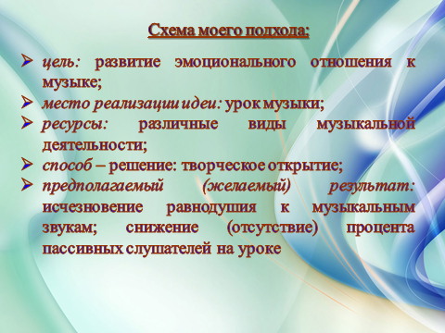

Предполагаемая результативность использования творческих заданий :
- в них есть обязательный элемент игры;
-они просты в постановке педагогических задач и увлекательны в исполнении;
- они являются одновременно носителями визуальной и звуковой информации;
- возможность их использования распространяется на разные виды музыкальной деятельности;

